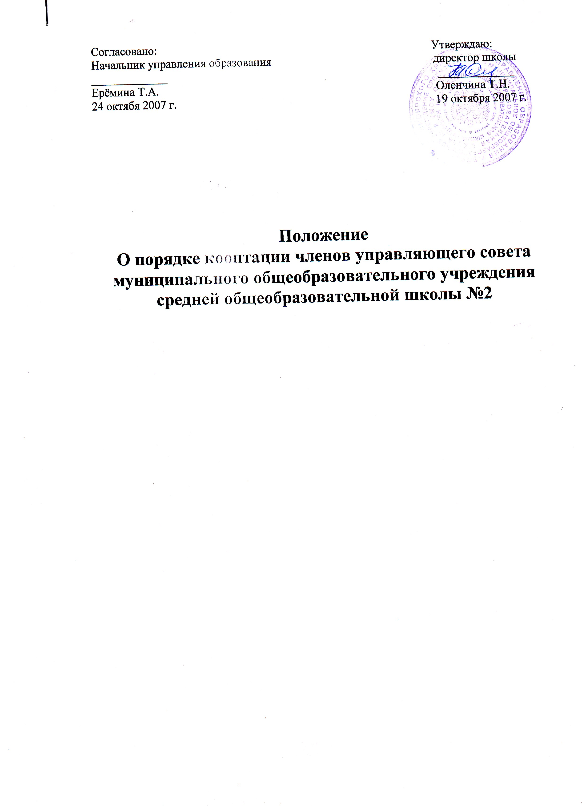
Процедуры формирования состава управляющего совета организует полномочная группа, созданная решением общешкольной конференции и закрепленная приказом директора школы. Руководитель полномочной группы организует первое собрание формируемого управляющего совета. Председателем собрания является представитель учредителя. Избранные, делегированные и входящие по должности участники управляющего совета на своем первом собрании кооптируют в свой состав дополнительное количество участников управляющего совета из местного сообщества. После этого состав управляющего совета сформирован полностью. На своем первом полном собрании, которое созывает и ведет представитель учредителя, управляющий совет выбирает из своего состава председателя и заместителя. После этого управляющий совет готов к процедуре его утверждения учредителем.

Кооптированными управляющими могут быть любые граждане местного сообщества и Российской Федерации, поддерживающие деятельность данного Учреждения.

